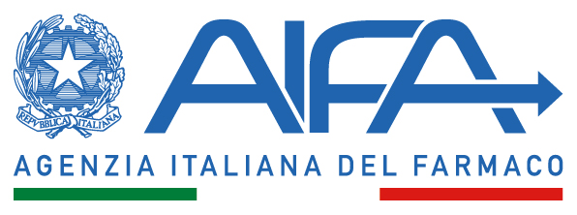

Rinvio della prova orale del concorso pubblico, per titoli ed esami, per il conferimento di n. 2 posti a tempo indeterminato e pieno nel profilo di dirigente sanitario Medico (Specializzazione in Medicina interna o in Anestesia e Rianimazione), nel ruolo dei dirigenti dell’Agenzia Italiana del Farmaco.

Si comunica che per sopraggiunti motivi ostativi della Commissione esaminatrice la prova orale del concorso pubblico in oggetto si svolgerà giovedì 7 ottobre 2021 a partire dalle ore 9:30, anziché il 2 settembre 2021, presso la sede dell’Agenzia Italiana del Farmaco in Roma, via del Tritone n.181 - piano terra.
I candidati dovranno presentarsi muniti di un valido documento di riconoscimento.
La mancata presentazione alla prova orale sarà considerata rinuncia al concorso in questione.

